

**INTERFACES PARA**

**APP E SITE**

# OBJETIVOS

Este documento visa apresentar soluções para a empresa Motive, bem como elaborar as interfaces de seu aplicativo e site, a ﬁm de melhorar a experiência do usuário.

As soluções propostas, não só garantem a inserção da empresa no mercado, como também procura organizar o sistema visual e funcionalmente, estimulando a utilização do mesmo.

# CONTEXTO

A Motive trata-se de uma espécie de cartão ﬁdelidade aplicado à gestão pública. Seu intuito é fazer com que os usuários avaliem locais e serviços, como postos de saúde, linhas de ônibus, entre outros, para que assim a Prefeitura possa analisar as infor- mações e aplicar as políticas corretamente em prol da socie- dade.

Nesse sentido, o usuário que se cadastra na plataforma, acumu- la pontos ao avaliar serviços e pode trocá-los por cashback, brindes, cupons, etc.

# CONTEÚDO

Aplicativo:

Seguindo as demandas da cliente, o app é a plataforma onde as informações serão colhidas. Aqui, o usuário pode se cadastrar no prograa de vantagens, pesquisar uma “campanha” (serviço que quer avaliar), deixar sua opinião, receber os pontos e visu- alizar seu saldo ao ﬁnal de cada avaliação.

Site:

Nesta plataforma usada como apoio de divulgação, o usuário pode conhecer e entender o funcionamento do app, tirar suas dúvidas e saber o que outras pessoas pensam sobre o sistema.

# BENCHMARKING

Aplicativo:

Foi observado o funcionamento da plataforma EcoBonus e Meliuz, outros programas de ﬁdelidade e pesquisa de satisfação já existentes.

Site:

A estética e hierarquia da informação para esta plataforma foi montada com base no estilo adotado pela Méliuz.

**ESTRATÉGIAS**

Conceito

Aplicativo:

O visual limpo e objetivo do Méliuz foi aplicado, junto à estrutura interna do EcoBonus. Já o sistema de avaliação partiu de for- mulários de satisfação já comuns na internet.

Já a opção de validação por fotos, foi uma solução pensada para evitar fraudes.

Site:

Uso de grids modulares e informações textuais limpas e objeti- vas.

Elementos:

Fonte sem serifa.

Cores: vermelho (pantone da marca); amarelo (em alguns ícones e emojis de avaliação); verde (botões de validação); azul claro (ambiente de saldo e benefícios).

Ícones em estilo ﬂat.

CONTEÚDO APP:

**Tela 1: carregamento aplicativo**

Fundo vermelho, logo em branco, ícone de carregamento do aplicativo.

Tela 2: login

Fundo branco, logo vermelha na parte superior, 3 ícones amare- los com explicação do passo a passo do sistema. Campos para preenchimento: email, senha. Botão de login, esqueci minha senha, login pelo facebook e cadastrar.

Tela 3: home

Fundo branco, mensagem na lateral superior esquerda “Olá, (nome do cliente)”. Lateral superior direita ícone cinza de menu. Sessão demonstrando o saldo do cliente centralizado.

Sessão “termômetro de popularidade” (baseada na quantidade de pessoas atingidas pelo compartilhamento do app). A popu- laridade é medida de “Iniciante” a “Inﬂuencer”, indicada pela posição do um ET, mascote da empresa.

Lateral esquerda parte inferior, mensagem “qual serviço vc quer avaliar agora?”

Três círculos com ícones: estetoscópio (saúde), ônibus (trans- porte), exclamação (outros).

Tela 4: pop-up 1

Após escolher um tipo de serviço para avaliar, abre um pop-up de fundo vermelho e ícone branco indicando que a divulgação resulta no recebimento de mais benefícios.

Tela 5: conﬁrmação

Essa tela só aparece se a pessoa clicar “Saúde” ou “Outros”. Aqui, aparecem os locais que ela pode avaliar. Por exemplo, cli- cando em saúde, aparecerão os Postos de Saúde e Hospitais ca- dastrados na plataforma para avaliação. Se a pessoa esolher “Ônibus”, a tela 6 abre direto após o pop-up.

Centralizado: imagem do local/serviço a ser avaliado, nome e

descrição do mesmo. Botão verde “Participar da Campanha”.

Tela 6: avaliação

Fundo branco. Superior central: imagem do local/serviço + men- sagem de agradecimento pela participação. ìcone indicando para tirar foto do ambiente para validar participação + campo para upload do arquivo.

1. perguntas que podem ser respondidas clicando em ícones de emoji “Triste/Mediano/Apaixonado”. 1 pergunta sobre a lotação do espaço com ícones indicando “Vazio/Normal/Lota- do”. Campo para comentários extras e botão verde “Validar”.

Tela 7: pop-up 2

Fundo vermelho. Mensagem em branco: “Você ganhou pon- tos/Saldo Atualizado com sucesso”

Tela 8: divulgue

Fundo brancom ícone de presente vermelho. Mensagem: “In- dique e Ganhe Mais”. Botão verde com link que deve ser espal- hado pelas redes sociais. Quanto mais pessoas acessarem o link daquele usuário, melhor sua pontuação e popularidade.

Botão vermelho com ícone “compartilhe”. Ao clicar nele, as opções de redes sociais se abrem (instagram, facebook, tik tok, mensagens, whatsapp, etc.).

CONTEÚDO SITE:

Página única. Menu superior vermelho com logo da empresa. Opções: Como Funciona | Perguntas Frequentes | Avaliações | Blog.

Banner inicial com mockup do app, link para download e número de usuários que já usam a plataforma.

Como Funciona, com ìcones explicando o passo a passo, botão “Quer saber mais” e mockup da tela 6 do app.

Perguntas Frequentes

ìcones brancos em círculos vermelhor, separados em duas colu- nas com perguntas.

Avaliações

1. fotoes em círculo com bordas vermelhas, em 3 colunas. Abaixo de cada foto um comentários sobre a plataforma.

Blog:

Fotos em círculo, título de cada artigo e resumo.

**RÓTULOS APLICATIVO**

Tela 1: carregamento aplicativo

Fundo vermelho, logo em branco, ícone de carregamento do aplicativo.

Tela 2: login

3 ícones amarelos com explicação do passo a passo do sistema.

Campos para preenchimento: email, senha. Botão de login, es- queci minha

senha, login pelo facebook e cadastrar.

Tela 3: home

mensagem na lateral superior esquerda “Olá (nome do cli- ente)”. Lateral superior direita ícone cinza de menu.

Sessão demonstrando o saldo do cliente centralizado.

Sessão “termômetro de popularidade” (baseada na quantidade de pessoas atingidas pelo compartilhamento do app).

Mensagem “qual serviço vc quer avaliar agora?”

Três círculos com ícones: estetoscópio (saúde), ônibus (trans- porte), exclamação (outros).

Tela 4: pop-up 1

Após escolher um tipo de serviço para avaliar, abre um pop-up de fundo vermelho e ícone branco indicando que a divulgação resulta no recebimento de mais benefícios.

Tela 5: conﬁrmação

Essa tela só aparece se a pessoa clicar “Saúde” ou “Outros”. Aqui, aparecem os locais que ela pode avaliar. Por exemplo, cli- cando em saúde, aparecerão os Postos de Saúde e Hospitais ca- dastrados na plataforma para avaliação. Se a pessoa escolher “Ônibus”, a tela 6 abre direto após o pop-up.

Centralizado: imagem do local/serviço a ser avaliado, nome e

descrição do mesmo. Botão verde “Participar da Campanha”.

Tela 6: avaliação

Superior central: imagem do local/serviço + mensagem de agradecimento pela participação. ìcone indicando para tirar foto do ambiente para validar participação + campo

para upload do arquivo.

1. perguntas que podem ser respondidas clicando em ícones de emoji “Triste/Mediano/Apaixonado”. 1 pergunta sobre a lotação do espaço com ícones indicando “Vazio/Normal/Lota- do”. Campo para comentários extras e botão verde “Validar”.

Tela 7: pop-up 2

Mensagem: “Você ganhou pontos/Saldo Atualizado com suces- so”

Tela 8: divulgue

Mensagem: “Indique e Ganhe Mais”. Botão verde com link que deve ser espalhado pelas redes sociais. Quanto mais pessoas acessarem o link

daquele usuário, melhor sua pontuação e popularidade.

Botão vermelho com ícone “compartilhe”. Ao clicar nele, as opções de redes sociais se abrem (instagram, facebook, tik tok, mensagens, whatsapp, etc.).

### RÓTULOS SITE

Menu superior vermelho com logo da empresa.

Opções: Como Funciona | Perguntas Frequentes | Avaliações | Blog.

Banner inicial com mockup do app, link para download e número de usuários que já usam a plataforma.

Como Funciona

ìcones explicando o passo a passo, botão “Quer saber mais” e mockup da tela 6 do app.

Perguntas Frequentes

ìcones brancos em círculos vermelhos, separados em duas colu- nas com perguntas.

Avaliações

1. fotoes em círculo com bordas vermelhas, em 3 colunas. Abaixo de cada foto um comentários sobre a plataforma.

Blog:

Fotos em círculo, título de cada artigo e resumo.

**TESTE DE USABILIDADE**

Tela HOME

Onde você clicaria para ver os detalhes do seu cashback?

-Menu

-Saldo

-Termômetro de popularidade

-Ícone estetoscópio (saúde)

-Ícone ônibus (transporte

-Ícone exclamação (outros).

**R: saldo**

Tela SALDO

onde clicar para resgatar o valor?

-Menu

-Meu Perﬁl

-Resgatar

###### R: resgatar

Tela SALDO

onde clicar para retornar para HOME?

-Logo MOTIVE

-Menu

-Meu Perﬁl

-Resgatar

###### R: logo motive

Tela HOME

onde você clicaria para dar sua opinião sobre um posto de

saúde?

-Logo MOTIVE

-Menu

-Meu Perﬁl

-Saldo

-Termômetro de popularidade

-Ícone estetoscópio (saúde)

-Ícone ônibus (transporte)

-Ícone exclamação (outros).

###### R:termômetro de popularidade

Tela ESTETOSCÓPIO

onde você clicaria para dar sua opinião sobre o posto de saúde 3?

-Logo MOTIVE

-Menu

-Meu Perﬁl

-Posto de Saúde 1 (Nome+endereço do posto)

-Posto de Saúde 2(Nome+endereço do posto)

-Posto de Saúde 3(Nome+endereço do posto)

-Posto de Saúde 4(Nome+endereço do posto)

###### R: Posto de saúde 3

Tela POSTO 3

onde você clicaria para elogiar o posto de saúde?

-Logo MOTIVE

-Menu

-Meu Perﬁl

-Escolha um arquivo

-Ícone 

-Ícone



-Ícone

-Validar

**R: Ícone **

#### CONCLUSÃO

Necessário trabalhar bem a composição visual na tela HOME para evitar erros. Focar na hierarquia e nos tipos de informações que cada rótulo apresenta.

**WIREFRAME APLICATIVO**

Tela 1 - Carregando



Tela 4 - Pop-up

##### Tela 2 - Login

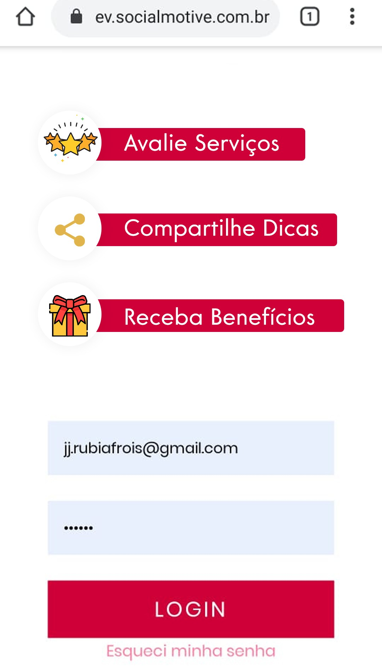

Esqueci minha senha

entrar

senha

email

Tela 5 - Conﬁrmação

##### Tela 3 - Home

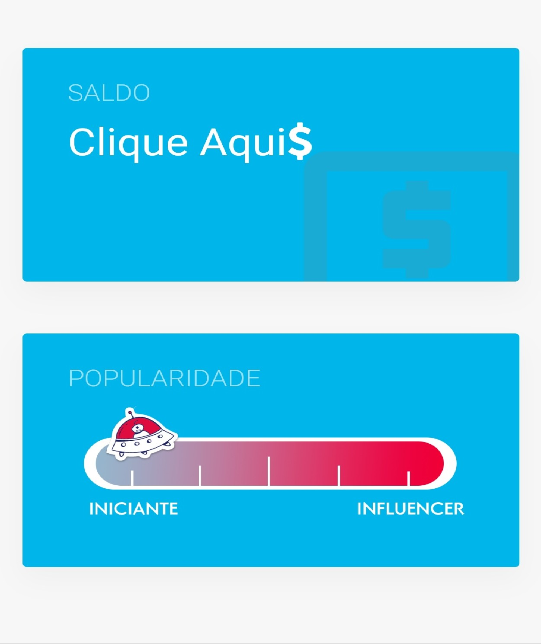

Olá, fulano!

Qua serviço você quer avaliar agora?

Popularidade

Saldo 1000,00

Olá, Rúbia!

100,00

Qual serviço você quer avaliar agora?

Saúde Transporte Outro

**Receba benefícios por**

**avaliar serviços e produtos!**

Compartilhe conteúdos e ganhe ainda mais.

Obrigadx por participar

da nossa campanha!

Tire uma foto do ambiente para validar a participação

Como você avalia o serviço?

Como você avalia o ambiente?

O espaço está cheio?

Vazio Normal Lotado

Deixe seu comentário. (Opcional)

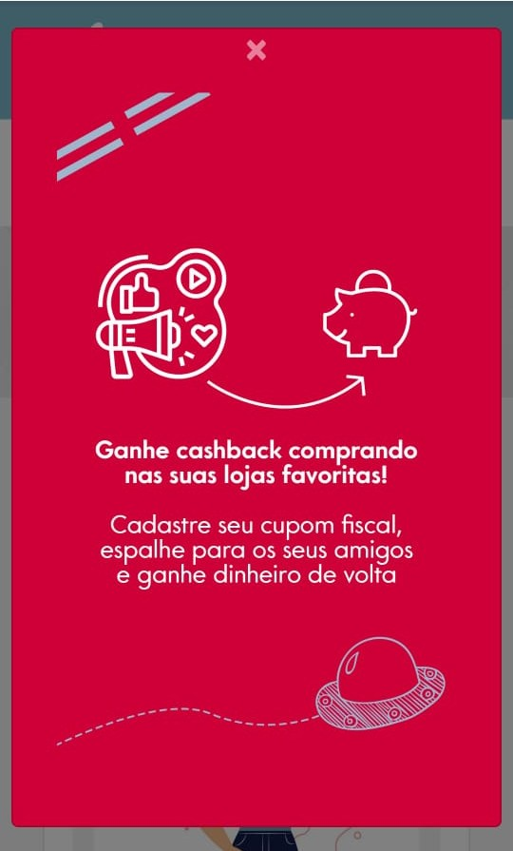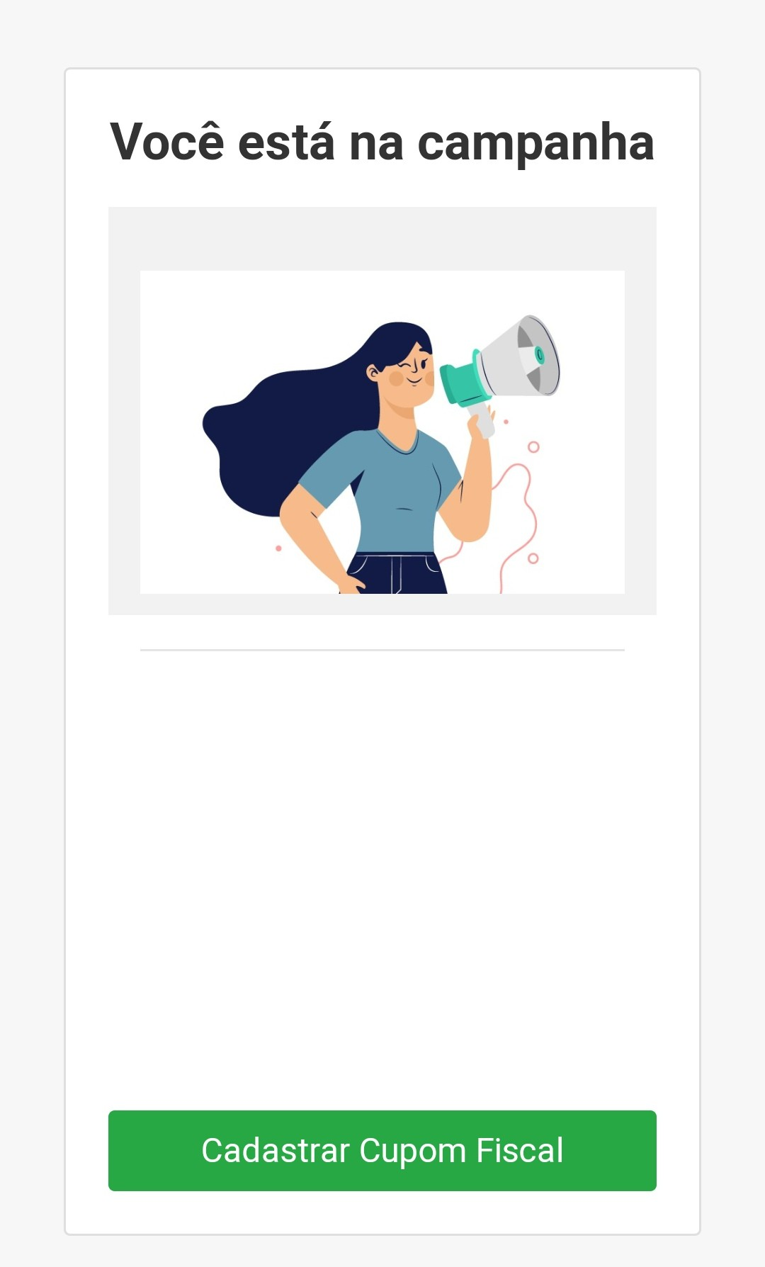

Você está na campanha

TESTE

Lorem ipsum dolor sit amet, consectetuer adipiscing elit, sed diam nonummy nibh euismod tincidunt ut laoreet dolore magna aliquam erat volutpat. Ut wisi enim ad minim veniam, quis nostrud exerci tation ullamcorper suscipit lobortis nisl ut aliquip ex ea commodo consequat. Duis autem vel eum iriure dolor in hendrerit in vulputate velit esse molestie conse- quat, vel illum dolore eu feugiat nulla facilisis at vero eros et accumsan et iusto odio dignissim qui blandit

cadastrar cupom

##### Tela 6 - Avaliação Tela 7- Pop-up 2 Tela 8- Divulgue

Teste 1

(Descrição da Campanha)

Lorem ipsum dolor sit amet, consec- tetuer adipiscing elit, sed diam nonum- my nibh euismod tincidunt ut laoreet dolore magna aliquam erat volutpat. Ut wisi enim ad minim veniam, conse- quat.

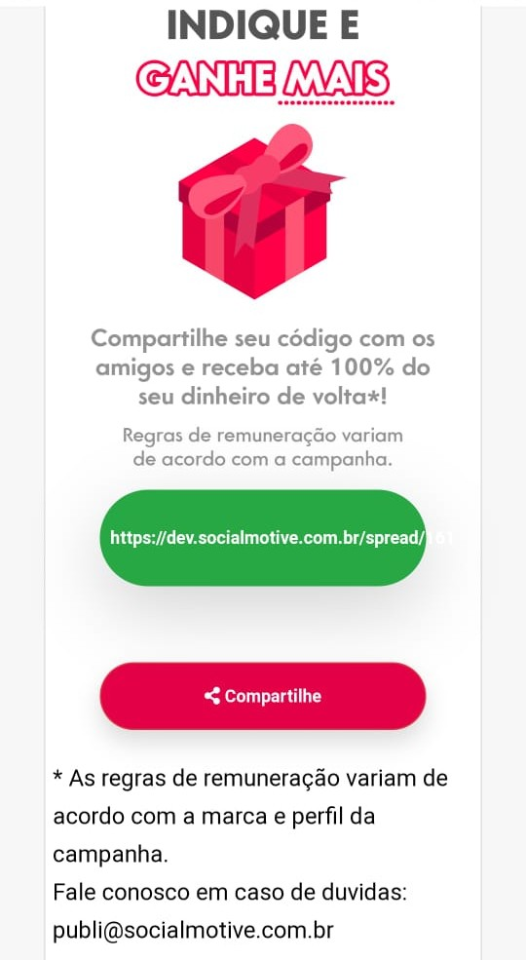

Indique e ganhe mais

Lorem ipsum dolor sit amet, consectetuer adipiscing elit, sed diam nonummy nibh Lorem ipsum dolor sit amet, consectetuer adipiscing elit, sed diam nonummy nibh Lorem ipsum dolor sit amet, consectetuer adipiscing elit, sed diam nonummy nibh

Lorem ipsum dolor sit amet, con-

diam nonummy nibh sed diam

sectetuer adipiscing elit, sed

Lorem

sect ipsum dolor sit amet

nonummy nibh

diam nonummy nibh

etuer adipiscing elit, sed

, con-

compartilhar

link

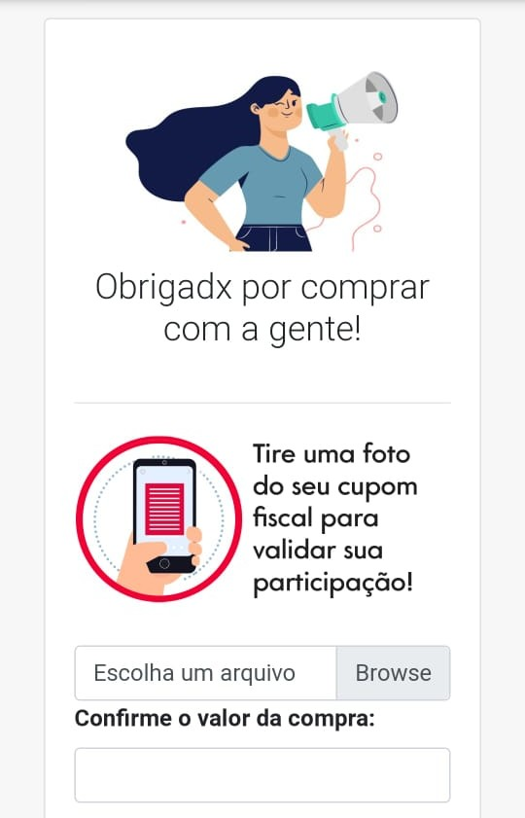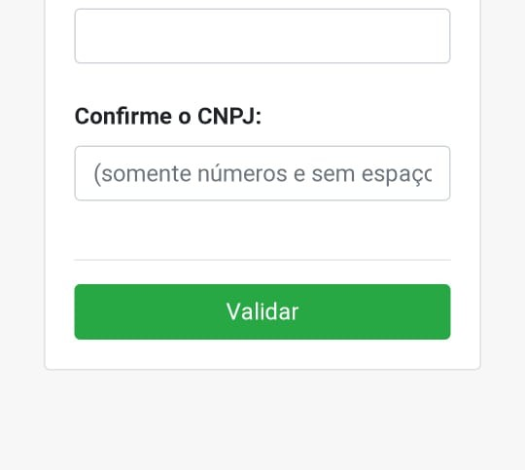

Obrigada por participar da nossa campanha

Tire uma foto do ambiente para validar a participação

Deixe seu comentário (Opcional)

validar

Escolha um arquivo

**WIREFRAME SITE**

**Como**

**Funciona**

**Perguntas**

**Frequentes**

**Avaliações**

**Blog**

**Sua opinião se transforma em benefícios!**

Avalie, compartilhe e ganhe!

Mais de 10.000 pessoas já usam Motive!

**Baixe o APP**

## Como Funciona

**Quer Saber Mais?**

**Perguntas Frequentes**

Lorem Ipsum

Dolor Sit Amet

Lorem Ipsum

Dolor Sit Amet

Lorem Ipsum Dolor

Lorem Ipsum Dolor

## O Que Falam Sobre Nós

Lorem ipsum dolor sit amet, consectetuer Lorem ipsum dolor sit

Lorem ipsum dolor sit amet, consectetuer Lorem ipsum dolor sit

Lorem ipsum dolor sit amet, consectetuer Lorem ipsum dolor sit

## Blog

LOREM IPSUM

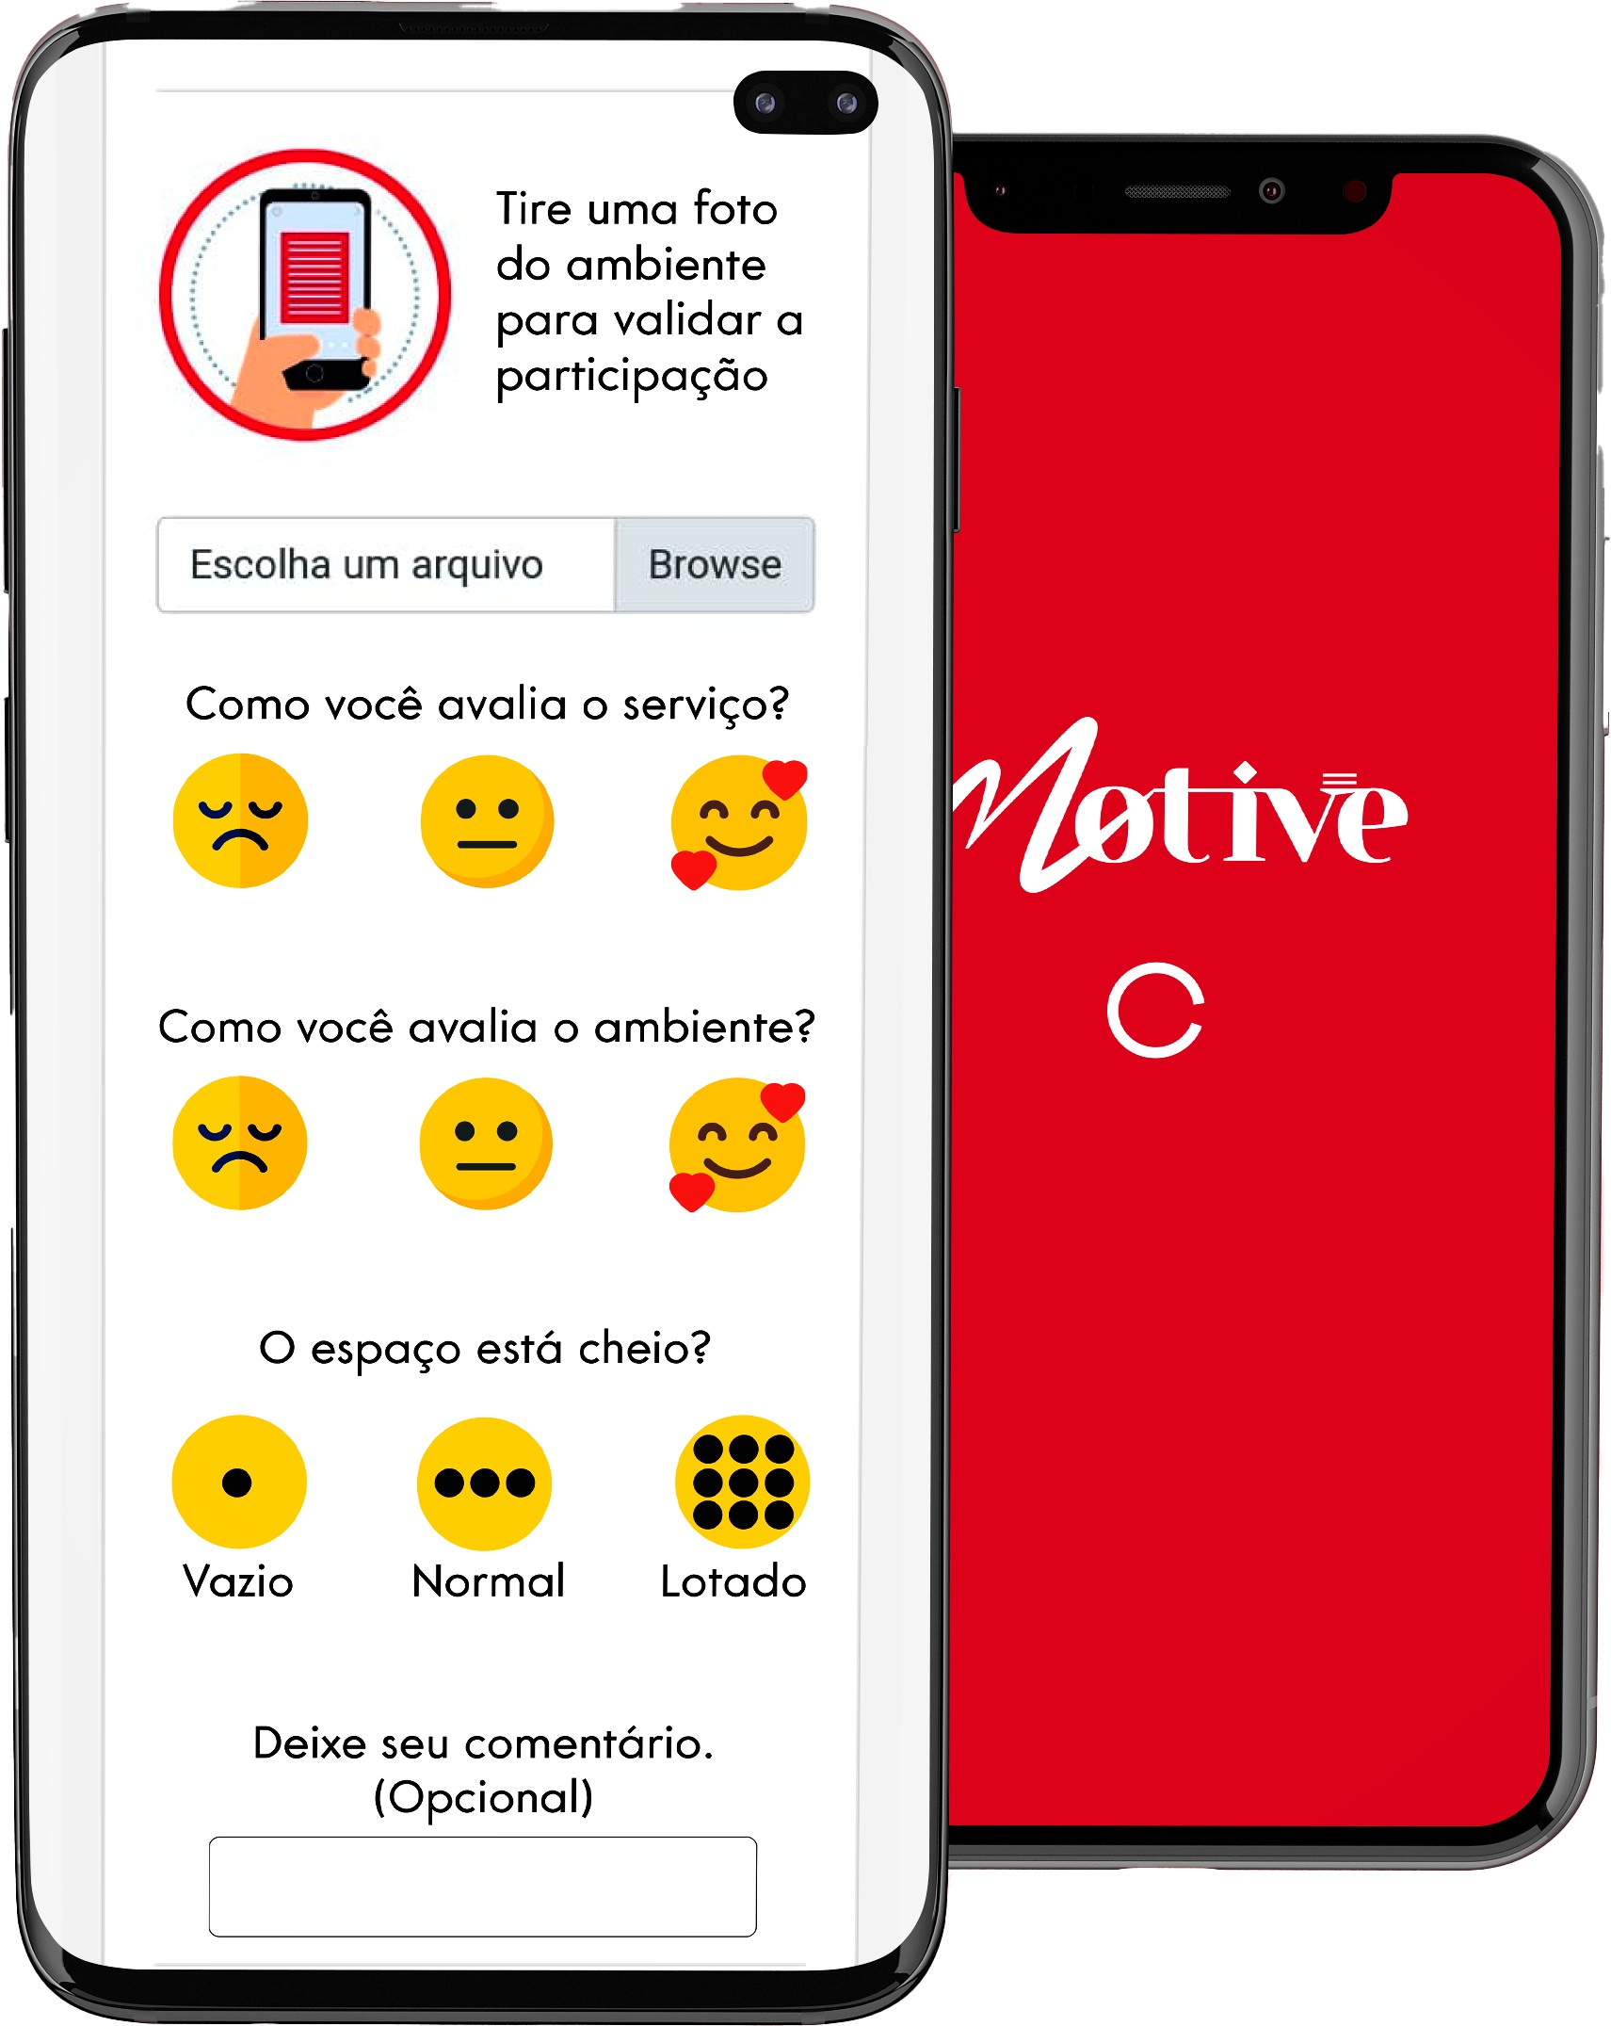

Amet, consectetuer

Lorem ipsum dolor sit

LOREM IPSUM

Amet, consectetuer

Lorem ipsum dolor sit

LOREM IPSUM

Amet, consectetuer

Lorem ipsum dolor sit

LOREM IPSUM

Amet, consectetuer

Lorem ipsum dolor sit